Jaarverslag 2012

Stichting Kids in Kenia

“Zo helder als water”
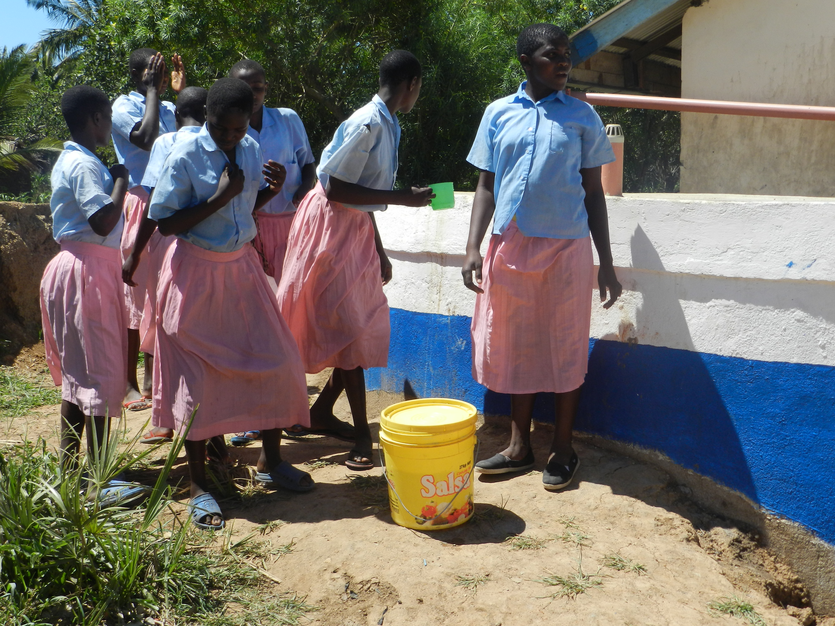

(Kinderen van de Vitsangalaweni school drinken schoon water uit de nieuwe watertank)

Inhoudsopgave

1. Bestuursverslag: Helder als water
2. Jaarrekening
2.1 Balans per 31 december 2012
2.2 Staat van baten en lasten over 2012
  - Toelichting op de balans
  - Toelichting op de staat van baten en lasten

De Stichting Kids in Kenia is opgericht op 3 maart 2011.
De akte van oprichting is verleden door notaris mr. H. Matzinger te ‘s-Gravenhage.
De statutaire vestigingsplaats van de Stichting Kids in Kenia is Voorburg.

De Stichting Kids in Kenia is ingeschreven in het handelsregister van de Kamer van Koophandel Haaglanden onder nummer 52203972.

De Stichting Kids in Kenia is ANBI-geregistreerd, waardoor giften onder voorwaarden fiscaal aftrekbaar zijn.

De Stichting Kids in Kenia is aangesloten bij Tenda Pamoja

1. Bestuursverslag: Helder als water

Voor u ligt het tweede jaarverslag van de Stichting Kids in Kenia. Dit jaarverslag geeft een beeld van een intensieve periode waarin veel tot stand is gebracht. Dankzij de inzet en bijdragen van veel mensen zijn mooie resultaten behaald.
Het eerste jaarverslag van de stichting stond vooral in het teken van het opbouwen van de organisatie. In dit tweede jaarverslag kunnen we u de eerste resultaten laten zien. Een belangrijke mijlpaal was de ingebruikname van de drinkwatertank in juni 2012.
In maart 2012 heeft het bestuur een bezoek gebracht aan de school in Kenia. Met de leerkrachten en het oudercomite hebben we gesproken over initiatieven om het onderwijs verder te verbeteren zoals de aanschaf van lesboeken, het verbeteren van de Engelse taalles en training van leerkrachten. De bouw van de watertank was tijdens dit bezoek al halverwege. De school heeft een watercomite opgericht dat verantwoordelijk is voor het onderhoud en gebruik van de watertank. Ook hebben de ouders een fonds ingesteld voor toekomstig onderhoud aan de tank. Het oudercomite gaf aan dat de bouw van vier klaslokalen nu topprioriteit is gezien het grote aantal schoolkinderen.
Tijdens de bestuursvergadering van maart 2012 heeft het bestuur ingestemd met de financiele ondersteuning van de opleiding van vier leerkrachten.
In het voorjaar ontvingt de stichting een donatie van € 1000 van het goeden doelenfonds van de ING voor een mikrokredietproject.
Het bestuur heeft tijdens de bestuursvergadering van oktober 2012 groen licht gegeven voor contractonderhandelingen met de aannemer voor de bouw van vier klaslokalen. Van groot belang hierbij was ook de toezegging van de Turing Foundation om € 15.000 bij te dragen aan de bouw van de klaslokalen. Voorts besloot het bestuur te laten inventariseren of er in Vitsangalaweni mogelijkheden zijn om een microkredietgroep voor vrouwen op te starten.

In oktober 2012 heeft het bestuur opnieuw een bezoek gebracht aan de school. Tijdens dit bezoek zijn onderhandelingen gevoerd met de aannemer en afspraken gemaakt over de inzet van de schoolgemeenschap bij de bouw van de klaslokalen.
De schoolgemeenschap heeft ook toegezegd de onderwijskwaliteit te verbeteren door onder meer te investeren in de aanschaf van schoolboeken en verbetering van het Engelstalig onderwijs. Tijdens dit bezoek zijn leesboeken aan de kinderen uitgedeeld.
Met het oudercomitee is gesproken over de mogelijkheid om een mikrokredietgroep voor vrouwen op te starten. Hiervoor blijkt veel belangstelling te zijn in het dorp.
In november is na instemming van het bestuur een start gemaakt met de bouw van de vier klaslokalen. Een heuglijk feit gelet op het grote belang voor de school. In november 2012 ontving de stichting een bijdrage van € 5000 van de Stichting Alle Beetjes van Youp van ’t Hek. Terugkijkend op 2012 concludeert het bestuur dat in 2012 mooie resultaten zijn geboekt en dat een goed fundament is gelegd voor verdere activiteiten.
In 2013 kunnen we verder bouwen op dit fundament. Begin 2012 zullen de klaslokalen gerealiseerd worden en zullen nieuwe schoolmeubelen kunnen worden aangeschaft. Voorts hopen we in 2012 een start te maken met de bouw van twee sanitairgebouwen. Naast de ondersteuning van deze bouwactiviteiten wil Kids in Kenia in 2013 ook investeringen in de onderwijskwalieit op de Vitsangalaweni, onder meer door ondersteuning van trainingsactiviteiten voor leerkrachten en een voorziening voor leesboeken. Daarnaast wil Kids in Kenia de locale economie stimuleren door in 2013 een microkredietgroep voor vrouwen op te starten en te financieren .
Het bestuur van de Stichting Kids in Kenia,
W.G. Vellinga (voorzitter)
J.H.A. Hendriks (penningmeester)
D.J. Hagedooren (secretaris)

2. Jaarrekening
In het jaar 2012 zijn met de bouw van de drinkwatertank en de vier klaslokalen investeringen gepleegd die een groot beslag op de financiele middelen van de stichting hebben gelegd. Door de succesvolle fondsenwerving is de financiele positie van de stichting desondanks verder verbeterd, waardoor er voor het komende jaar nu een solide basis ligt voor verder ontplooiiing van activiteiten.
Particuliere giften vormden in 2011 een belangrijke inkomstenbron. In totaal ontving Kids in Kenia € 3235 aan giften van particulieren.
Daarnaast heeft de Stichting Kids in Kenia zich beijverd om via statiegeldacties bij diverse filialen van Albert Heijn geld voor de stichting in te zamelen. En met succes: over 2012 is ruim € 22.000 via deze statiegeldacties binnengekomen. Dit is ruim twee maal zoveel als in 2011 op deze wijze werd ingezameld. In 2013 krijgt deze vorm van fondsenwerving een vervolg. Voor het opstarten van een microkredietproject ontving de stichting een bedrag van € 1000 van het goede doelenfonds van de ING.
Voor de bouw van de vier klaslokalen heeft Kids in Kenia een samenwerkingsovereenkomst afgesloten met de Turing Foundations. De Turing Foundation draagt € 15.000 bij aan de bouw van de klaslokalen. Een eerste betaling van € 10.000 werd in 2012 ontvangen en de reserende € 5.000 zal door de Turing Foundation worden bijgedragen nadat de klaslokalen zijn afgerond in 2013. Ook is in 2012 een bedrag van € 5.000 ontvangen van de Stichting Alle Beetjes van Youp van ’t Hek, voor het werk van Kids in Kenia.
Als gevolg van deze succesvolle fondsenwerving waren de baten in 2012 circa € 6.000 hoger dan begroot.
Kids in Kenia werkt in Nederland en in Kenia nauw samen met de Stichting Tenda Pamoja, een netwerkorganisatie van Nederlandse sponsoren en donoren. Deze organisatie heeft ruime ervaring met de ondersteuning van scholen bij projecten gericht op onderwijsvoorzieningen, onderwijskwaliteit en microkrediet. Voor de diensten van Tenda Pamoja betalen we jaarlijks een bijdrage van € 500.

De bestuursleden hebben in 2012 geen vergoedingen ontvangen vanuit de stichting ontvangen voor reiskosten of andere kosten die zij hebben gemaakt.
Omdat de laatste twee termijnen voor de klaslokalen pas in 2013 zullen worden betaald, vielen de lasten in 2012 lager uit dan begroot. Voor de betaling van deze laatste twee termijnen is in totaal een reservering van € 6.000 getroffen. Daarnaast is bedrag van € 4.800 gereserveerd voor de aanschaf van 160 schoolbankjes in 2013. Deze middelen werden in 2012 voor dit doel verworven. Het positieve resultaat over 2012 van € 16.422,25 wordt dus aangewend voor een reservering van € 10.800 voor deze resterende termijnen in 2013. Het resterende saldo van € 5.622,25 wordt aan het eigen vermogen toegevoegd. De Stichting heeft het jaar derhalve afgesloten met een eigen vermogen van € 16.434,91. Hiermee is een solide financiële basis gelegd voor de verdere ondersteuning van de school.

2.1 Balans per 31 december 2012
Activa | 31-12-2012 |  | 31-12-2011
1. Liquide middelen | € 27.234,91 |  | € 10.812,66
 | € 27.234,91 |  | € 10.812,66
Passiva
2. Eigen vermogen | € 16.434,91 |  | € 10.812,66
3. Reserve t.b.v. uitgaven 2013 | € 10.800,00
 | € 27.234,91 |  | € 10.812,66
2.2 Staat van baten en lasten
 | Werkelijk |  | Begroot |  | Werkelijk
 | 2012 |  | 2012 |  | 2011
4. Baten | € 41.564,32 |  | € 35.000,00 |  | € 16.549,12
5. Lasten | € 25.142,07 |  | € 36.700,00 |  | € 5.736,46
Exploitatieresultaat | € 16.422,25 |  | -€ 1.700,00 |  | € 10.812,66

2.3 Toelichting op de balans
 | 31-12-2012 |  | 31-12-2011
1. Liquide middelen
RABO rekening courant | € 1.234,91 |  | € 2.812,66
RABO spaarrekening | € 26.000,00 |  | € 8.000,00
Totaal activa | € 27.234,91 |  | € 10.812,66
2. Eigen vermogen
Stand per 1 januari | € 10.812,66 |  | € 0,00
Uit staat van baten en lasten | € 5.622,25 |  | € 10.812,66
Stand per 31 december | € 16.434,91 |  | € 10.812,66
3. Reserve uitgaven 2013
Vier klaslokalen | € 6.000,00
Schoolbankjes | € 4.800,00
 | € 10.800,00

Totaal passiva € 27.234,91 € 10.812,66

2.4. Toelichting op de staat van baten en lasten
 | Werkelijk |  | Begroot |  | Werkelijk
 | 2012 |  | 2012 |  | 2011
4. Baten
Particulier giften | € 3.235,00 |  | € 3.000,00 |  | € 3.023,42
Statiegeldactie | € 22.295,00 |  | € 12.000,00 |  | € 11.025,70
Bijdrage Turing Foundation | € 10.000,00 |  | € 15.000,00
Bijdrage Stichting Alle beetjes | € 5.000,00 |  | € 5.000,00
Bijdrage ING microkrediet | € 1.000,00
Overige fondsenwerving |  |  |  |  | € 2.500,00
Rente | € 34,32
 | € 41.564,32 |  | € 35.000,00 |  | € 16.549,12
5. Lasten
Onderwijsvoorzieningen
Waterank |  |  |  |  | € 5.000,00
Termijnen klaslokalen | € 24.000,00 |  | € 30.000,00
Onderwijskwaliteit
Scholing en onderwijsmidddelen | € 541,99 |  | € 2.000,00 |  | € 209,34
Bevorderen zelfredzaamheid
Micro-krediet |  |  | € 3.000,00
Inkomsten genererend project |  |  | € 1.000,00
Kosten |  |  | € 200,00
Bancaire kosten | € 55,77 |  |  |  | € 27,12
Kamer van Koophandel | € 24,08
Website hosting netground | € 20,23
Lidmaatschap Tenda Pamoja | € 500,00 |  | € 500,00 |  | € 500,00
 | € 25.142,07 |  | € 36.700,00 |  | € 5.736,46
Exploitatieresultaat € 16.422,25 - € 1.700,00 € 10.812,66
Naar reserve uitgaven 2013 € 10.800,00
Toevoeging aan eigen vermogen € 5.622,25

